Instrukcja Obsługi –
Dodatek Time Series v 1.1
Jakub Rybacki, jakub.rybacki@gmail.com

Warszawa, 2014
Spis treści
Słowem wstępu 3
Instalacja 3
Skróty Klawiszowe 3
Wymagania 3
Filtr Hodricka-Prescotta 4
Zgodność z pakietami statystycznymi 4
Odsezonowanie deterministyczne 5
Ekstrapolacja Trendu 6
Korelogram 7
Porównanie do innych pakietów statystycznych 7

Słowem wstępu
Niniejszy poradnik powstał w celu przedstawienia działania dodatku Time_Series, oferującego proste i łatwe w użytkowaniu implementacje podstawowych narzędzi analizy szeregów czasowych. W ramach pakietu użytkownik znajdzie:
- Filtr Hodricka-Prescotta
- Ekstrapolacje trendu (Modele Holta i Holta-Wintersa)
- Odsezonowanie deterministyczne
Ostatecznie w ramach dodatku dodatkowo załączona została opcja rysowania korelogramu.

Instalacja
Instalacja dodatku wprowadza zmiany dwutorowo – w zakładce ‘Dodatki’ pojawi się specjalne menu dla pakietu, takie jak na rysunku poniżej.
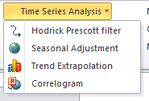
Dodatkowo funkcjonalność pakietu zostanie podpisana pod skróty klawiszowe. Te zaprezentowane są poniżej.

Skróty Klawiszowe

Skrót | Zastosowanie
CTRL + SHIFT + F7 | Filtr Hodricka-Prescotta
ALT + SHIFT + F7 | Ekstrapolacja trendu
CTRL + ALT + F7 | Odsezonowanie deterministyczne

Wymagania
Do poprawnego działania pakietu potrzebna jest instalacja dodatku Solver. Instrukcję obrazkową jak załadować dodatek można znaleźć pod adresem: http://excel.info.pl/216/jak-wlaczyc-dodate-solver-w-programie-excel.html
Wszystkie komponenty pakietu zakładać będą ułożenie danych w wierszach.

Filtr Hodricka-Prescotta
Wybór opcji Hodrick Prescott filter bądź wciśnięcie CTRL + SHIFT + F7 wywoła pojawienie się następującego interfejsu:
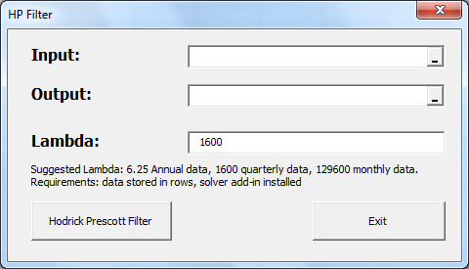
W polu Input umieszczamy zakres danych – możliwe jest jednoczesne wybranie kilku serii ułożonych w sąsiednich kolumnach, koniecznej jest jednak zaznaczenie wszystkich interesujących nas danych
W polu Output umieszczamy miejsce w którym chcemy umieścić wynik. Należy zauważyć, że program nie wymaga dokładnego określania ile miejsca zając mają wyniki (przeliczone zostaną wszystkie obserwacje z pola Input), z reguły wystarczy zaznaczyć pojedynczą komórkę.
Pole Lambda odpowiada za parametr przekazywany do równania – domyślnie ustawione jest na wartość 1600 zalecaną przez autorów dla danych kwartalnych.

Zgodność z pakietami statystycznymi
Makro wykorzystuje oryginalną formułę z paperu HP. Ścieżka wyznaczona przed dodatek może nieznacznie różnić się od tej uzyskanej w profesjonalnych pakietach statystycznych ze względu na wykorzystanie innych algorytmów optymalizacyjnych. Za przykład różnic posłuży wygładzona dynamika r/r polskiego PKB:

Odsezonowanie deterministyczne
Wybór opcji Seasonal adjustment bądź wciśnięcie CTRL + ALT + F7 wywoła pojawienie się następującego interfejsu:
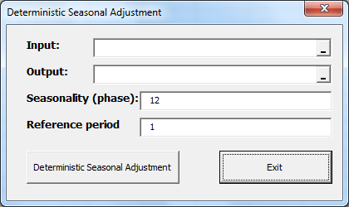
Program pozwala nam na usunięcie stałych składników sezonowych, obliczanych w wyniku regresji liniowej wybranego szeregu czasowego na zmienne zero-jedynkowe symbolizujące numer miesiąca (miesiąc bazowy dla którego pomijamy zmienną wybieramy w polu reference period – dla względnej poprawności wyników powinien on charakteryzować się możliwie najniższym wpływem czynników sezonowych).
W polu seasonality (phase) wybieramy ilość okresów w cyklu - bazowo program ustawiony jest tak, aby obsługiwać dane miesięczne (12 okresów).
W polu Input wprowadzamy dane serii dla, której chcemy wykonać obliczenia. W odróżnieniu od filtru HP Przeliczona zostanie jednak jedynie pierwsza kolumna. W polu Output wybieramy komórkę w której zaczynać ma się otrzymany wydruk.
Przykładowy wynik algorytmu dla danych dynamiki m/m cen warzyw w Polsce przedstawia poniższy wykres (miesiąc bazowy - kwiecień):
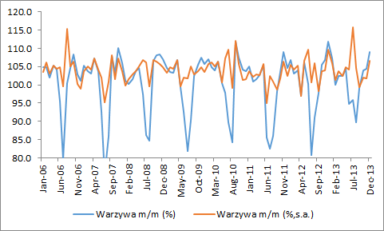

Ekstrapolacja Trendu
Wybór opcji Trend Extrapolation bądź wciśnięcie ALT + SHIFT + F7 wywoła pojawienie się następującego interfejsu:
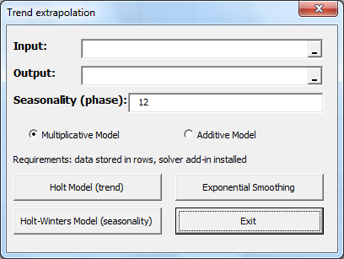
Program pozwala na przedłużenie trendu liniowego (Holt Model i Exponential Smoothing), oraz przedłużanie serii z uwzględnieniem wahań sezonowych (Holt-Winters Model). W przypadku tego drugiego możliwy jest dobór ilości okresów które tworzą pojedynczy cykl (pole seasonality (phase))
Każda z metod zaprogramowana jest w dwóch wersjach – multiplikatywnej gdy wszystkie dane są dodatnie, bądź addytywnej pozwalającej na zmienne o wartości niższej niż zero. Odpowiedzialność za dobry dobór modelu spoczywa na użytkowniku.
W odróżnieniu od pozostałych modułów pole Output wymaga podania dokładnej liczby obserwacji, dodatkowo w polu Input przeliczana będzie wyłącznie jedna kolumna. Przykładowe wykonanie pokazuje następujący wykres:
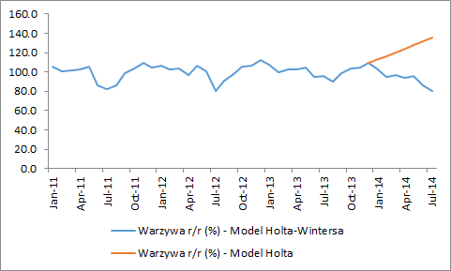

Korelogram
Wybór opcji Correlogram bądź wywoła pojawienie się następującego interfejsu:
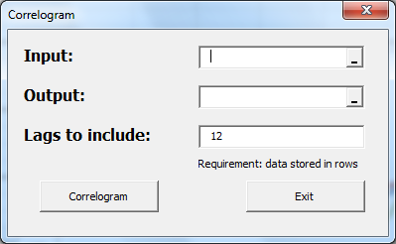
Wszystkie pola działają tak jak w przypadku programu z odsezonowaniem (zaznaczamy dokładnie szereg w polu Input i 1 komórkę w polu Output), podstawowo program przedstawia wykres korelacji dla 12 opóźnień.

Porównanie do innych pakietów statystycznych
Program powstał w oparciu o formuły z dokumentacji MatLab’a. Poniżej porównanie z wynikami z Eviews:
Rezultaty są w zasadzie zbliżone, możliwe są drobne różnice między definicjami statystyki w pakietach. Finalne wykresy prezentują się następująco:

